

**Pensamiento matemático, espacial y estadístico**

**Breve descripción:**

Este componente formativo aborda las competencias matemáticas esenciales, la lógica y la trigonometría, aplicando estos conceptos a problemas prácticos. Además, desarrolla el pensamiento lógico, numérico y espacial, y explora técnicas estadísticas clave. Todo ello facilita la comprensión y aplicación efectiva de principios matemáticos en contextos reales.

**Octubre 2024**

Tabla de contenido

Introducción 4

1. Competencias matemáticas y modelación 7

1.1 Competencias matemáticas 8

1.2 Modelación en matemáticas 10

2. Fundamentos de matemáticas avanzadas 12

2.1 Lógica 13

2.2 Conjuntos 17

2.3 Trigonometría 18

2.4 Números complejos 19

2.5 Patrón lógico inductivo 20

3. Aplicaciones prácticas en lógica y trigonometría 22

3.1 Problema de lógica 22

3.2 Problema de conjunto 24

3.3 Problema de razón trigonométrica 25

3.4 Problema de ecuación trigonométrica 26

3.5 Problema de número complejo 28

3.6 Problema de patrón lógico inductivo 28

4. Desarrollo del pensamiento lógico, numérico y espacial 29

4.1 Pensamiento lógico 30

4.2 Razonamiento numérico 30

4.3 Razonamiento espacial 31

5. Técnicas estadísticas de conteo y muestreo 32

5.1 Técnicas de conteo y muestreo 33

5.2 Estimador puntual y de intervalos 34

5.3 Variables cuantitativas 35

Síntesis 36

Material Complementario 38

Glosario 40

Referencias Bibliográficas 41

Créditos 42

Introducción

Este componente formativo se centra en el desarrollo integral de competencias en pensamiento matemático, espacial y estadístico. Su propósito es proporcionar a los aprendices las habilidades necesarias para resolver problemas complejos en diversos contextos, utilizando herramientas clave como la lógica matemática, la trigonometría y la estadística. A lo largo del curso, se explorarán técnicas de modelación, análisis y razonamiento que permitirán aplicar conceptos matemáticos de manera efectiva en situaciones tanto teóricas como prácticas. De esta manera, los aprendices no solo comprenderán los fundamentos matemáticos, sino que también estarán capacitados para utilizarlos en la solución de problemas reales, mejorando así su capacidad de pensamiento crítico y su precisión analítica.

1. Pensamiento matemático, espacial y estadístico

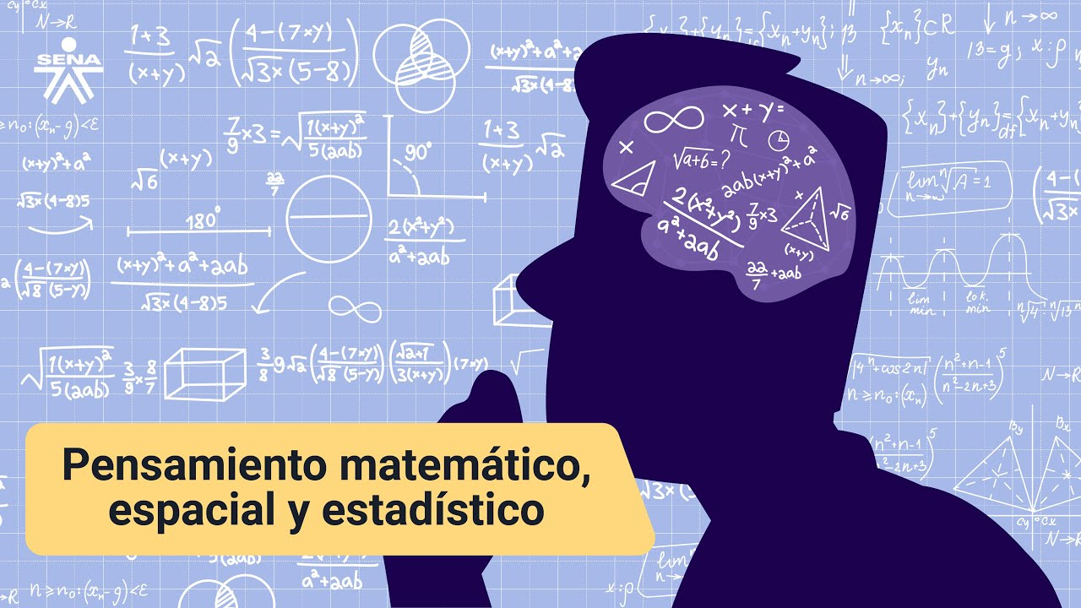

**[Enlace de reproducción del video](https://www.youtube.com/watch?v=pi3uWjaVE6c)**

|  |
| --- |
| **Síntesis del video:** Pensamiento matemático, espacial y estadístico |
| Este componente formativo, abarca una amplia gama de competencias esenciales para el análisis y la resolución de problemas en diversos contextos, y está diseñado para equipar a los aprendices con habilidades avanzadas en lógica matemática, trigonometría y estadística, esenciales para enfrentar desafíos profesionales y académicos.  A lo largo de la formación, los participantes explorarán conceptos fundamentales que fortalecerán su capacidad para interpretar datos, modelar situaciones complejas y aplicar estrategias efectivas en la resolución de problemas. Se abordarán técnicas de modelación matemática para traducir situaciones del mundo real en expresiones y ecuaciones matemáticas, facilitando así un análisis profundo y una toma de decisiones eficiente.  Además, se estudiarán métodos estadísticos cruciales para la interpretación y presentación de datos, habilidades cada vez más necesarias en la era de la información. Los aprendices estarán preparados para enfrentar desafíos matemáticos y estadísticos con confianza y precisión, desarrollando estrategias efectivas y aplicando conceptos en contextos reales.  Este componente no solo proporciona una sólida base teórica, sino que también enfatiza la aplicación práctica de los conocimientos para los retos futuros. |

# Competencias matemáticas y modelación

En la última década, los avances tecnológicos han transformado profundamente el ámbito educativo, exigiendo una revisión crítica y una actualización de los métodos de enseñanza y aprendizaje. Este cambio ha llevado a un enfoque que va más allá de la simple transmisión de conocimientos, buscando desarrollar competencias que permitan a los individuos adaptarse y desempeñarse eficazmente en un entorno en constante evolución. En este contexto, la competencia matemática se ha convertido en una habilidad fundamental, no solo para la resolución de problemas, sino para la adaptación a los desafíos que presenta el mundo moderno.

Este apartado explora la competencia matemática desde una perspectiva integral, considerando los cinco tipos de pensamiento que la constituyen: numérico, espacial, métrico, aleatorio y variacional. Cada uno de estos tipos de pensamiento contribuye a una comprensión más profunda y a una aplicación más efectiva de las matemáticas en situaciones reales, facilitando el desarrollo de habilidades para enfrentar problemas complejos y modelar situaciones en contextos variados.

La modelación matemática juega un papel crucial en este proceso, permitiendo a los aprendices traducir problemas del mundo real en modelos matemáticos que pueden ser analizados y resueltos. La modelación no solo facilita la resolución de problemas básicos, sino que también prepara a las personas para enfrentar problemas más complejos y abstractos al proporcionarles herramientas y metodologías para el análisis y la interpretación de datos en diversos contextos.

Este enfoque integrado busca no solo fortalecer las habilidades matemáticas fundamentales, sino también preparar a las personas para aplicar estos conocimientos de manera práctica y efectiva en sus futuros roles profesionales y académicos, asegurando su capacidad para enfrentar con éxito los retos de un entorno en constante cambio.

## Competencias matemáticas

Este enfoque integrado busca no solo fortalecer las habilidades matemáticas fundamentales, sino también preparar a las personas para aplicar estos conocimientos de manera práctica y efectiva en sus futuros roles profesionales y académicos, asegurando su capacidad para enfrentar con éxito los retos de un entorno en constante cambio.

1. **Pensamiento numérico**

Relacionado con los números y sus estructuras, abarca operaciones fundamentales como suma, multiplicación, resta y división. Este pensamiento facilita una comprensión profunda de las propiedades y aplicaciones de los números.

**Ejemplo**: ¿Cuántas naranjas tiene un agricultor si cosechó 120 naranjas en 5 días, recolectando la misma cantidad cada día?

**Aplicación**: se utiliza el pensamiento numérico para realizar la operación de división: 120 naranjas / 5 días = 24 naranjas por día.

1. **Pensamiento espacial**

Se enfoca en la representación y relación de objetos en el espacio, utilizando la geometría para analizar y entender las configuraciones espaciales.

**Ejemplo**: determinar el área de un terreno rectangular para planificar la construcción de una casa.

**Aplicación**: aquí se emplea el pensamiento espacial para calcular el área multiplicando la longitud por el ancho del terreno, y considerar cómo se dispondrán los espacios dentro de la construcción.

1. **Pensamiento métrico**

Se ocupa de la medición y manejo de equivalencias en los sistemas de medida, siendo crucial para la construcción y transformación de objetos en el entorno.

**Ejemplo**: convertir 5 kilómetros a metros para comparar la distancia recorrida en diferentes unidades de medida.

**Aplicación**: el pensamiento métrico permite realizar la conversión mediante la multiplicación: 5 km × 1.000 m/km = 5.000 metros.

1. **Pensamiento aleatorio**

Aborda situaciones de incertidumbre, azar y riesgo, empleando estructuras matemáticas para obtener información precisa en contextos de ambigüedad.

**Ejemplo**: calcular la probabilidad de obtener un número par al lanzar un dado.

**Aplicación**: se utiliza el pensamiento aleatorio para identificar que hay 3 números pares (2, 4, 6) en un dado de 6 caras, lo que da una probabilidad de 3 / 6 o 1 / 2.

1. **Pensamiento variacional**

Se centra en la variación y el cambio, fundamentado en el estudio de sistemas algebraicos y analíticos, esencial para la modelación matemática que se explora en la siguiente sección.

**Ejemplo**: analizar cómo cambia el área de un círculo al aumentar el radio.

**Aplicación**: el pensamiento variacional se aplica para comprender que, al duplicar el radio, el área (πr²) se cuadruplica, lo que muestra la relación entre las variables y cómo una afecta a la otra.

## Modelación en matemáticas

La modelación en matemáticas se refiere al proceso de crear representaciones matemáticas de situaciones del mundo real para comprender mejor un fenómeno, hacer predicciones, o resolver problemas prácticos. Este proceso implica abstraer elementos clave de una situación, formular un modelo matemático que los represente, analizar y resolver el modelo, e interpretar los resultados en el contexto original.

La importancia de la modelación matemática radica en su capacidad para simplificar y estructurar problemas complejos, permitiendo a los aprendices aplicar conceptos matemáticos a situaciones concretas. A través de la modelación, se fomenta un pensamiento crítico y creativo, ayudando a desarrollar habilidades esenciales como la toma de decisiones, la capacidad de análisis, y la adaptación a diferentes contextos. A continuación, se describe el proceso que se puede llevar a cabo para la modelación matemática:

* **Comprensión del problema: s**e identifica el problema en su contexto real y se determinan los elementos clave que lo conforman.
* **Formulación del modelo:** se construye un modelo matemático utilizando ecuaciones, funciones, gráficas, o sistemas de ecuaciones, que represente la situación real.
* **Análisis y resolución del modelo**: se aplica el conocimiento matemático para resolver el modelo y obtener resultados.
* **Interpretación de los resultados**: se analiza si los resultados del modelo tienen sentido en el contexto original y se ajusta el modelo si es necesario.
* **Validación y refinamiento**: se verifica la validez del modelo comparando las predicciones con datos reales y se realizan ajustes para mejorar su precisión.

Con el fin de complementar la información, a continuación, se presentan ejemplos de modelación matemática aplicados a diferentes contextos para ilustrar cómo este enfoque permite comprender y resolver problemas del mundo real:

* **Ejemplo en economía**: modelar el crecimiento económico de un país usando funciones exponenciales para prever cómo ciertos cambios en la tasa de inversión o consumo afectarán el PIB en el futuro.
* **Ejemplo en física**: utilizar ecuaciones diferenciales para modelar el movimiento de un proyectil, tomando en cuenta variables como la resistencia del aire y la gravedad.
* **Ejemplo en epidemiología**: desarrollar un modelo SIR (Susceptibles-Infectados-Recuperados) para predecir la propagación de una enfermedad en una población, y determinar la efectividad de las medidas de control como la vacunación o el distanciamiento social.
* **Ejemplo en ingeniería**: crear un modelo matemático para simular el comportamiento de una estructura bajo cargas diferentes, como puentes o edificios, y evaluar su estabilidad y seguridad.

La modelación matemática no solo es fundamental para resolver problemas en matemáticas, sino que también se extiende a muchas otras disciplinas como las ciencias naturales, la ingeniería, la economía, y las ciencias sociales, donde se requiere una comprensión profunda de las interacciones entre variables y la capacidad de prever el comportamiento de sistemas complejos.

# Fundamentos de matemáticas avanzadas

Los fundamentos de matemáticas avanzadas abarcan una variedad de conceptos y técnicas que son esenciales para el estudio y la aplicación de las matemáticas en niveles superiores. Estos fundamentos incluyen áreas como la lógica, la teoría de conjuntos, la trigonometría, los números complejos y el razonamiento inductivo. Cada una de estas áreas proporciona herramientas y métodos que son cruciales para resolver problemas complejos y para el desarrollo de nuevas teorías matemáticas.

La lógica matemática se centra en el estudio de los principios del razonamiento válido y la estructura de los argumentos matemáticos. La teoría de conjuntos proporciona un marco para entender y manipular colecciones de objetos, lo cual es fundamental para casi todas las ramas de las matemáticas. La trigonometría estudia las relaciones entre los ángulos y los lados de los triángulos, y tiene aplicaciones en campos tan diversos como la física y la ingeniería. Los números complejos amplían el sistema de números reales para incluir soluciones a ecuaciones que no tienen soluciones reales, y son esenciales en muchas áreas de la ingeniería y la física. Finalmente, el razonamiento inductivo es un método de inferencia que permite generalizar a partir de casos específicos, y es una herramienta clave en la investigación científica y la formación de hipótesis.

Estos fundamentos no solo son importantes para el desarrollo teórico de las matemáticas, sino que también tienen aplicaciones prácticas en diversas disciplinas, desde la ingeniería y la física hasta la economía y las ciencias sociales. El dominio de estos conceptos es esencial para cualquier persona que desee avanzar en el estudio de las matemáticas y sus aplicaciones



## Lógica

La lógica es la ciencia que estudia el razonamiento y las proposiciones. En este apartado, se presentan las bases de las operaciones lógicas y las equivalencias, fundamentales para construir argumentos sólidos en matemáticas y otras disciplinas.

* **Proposiciones**: una proposición es cualquier enunciado lógico al que se le puede asignar un valor de verdad, ya sea verdadero (V) o falso (F).
* **Operaciones lógicas**: Se exploran las principales operaciones lógicas, que incluyen otras operaciones realizadas con las proposiciones p y q, como la conjunción, la disyunción, el condicional y el bicondicional. Estas operaciones se muestran en cada tabla de verdad, que es una representación que permite determinar si una proposición compuesta es verdadera, falsa o variada. Para la construcción de una tabla de verdad de una proposición compuesta, primero se traduce en lenguaje matemático las situaciones iniciales dadas, como se presenta a continuación:

1. Tablas de verdad

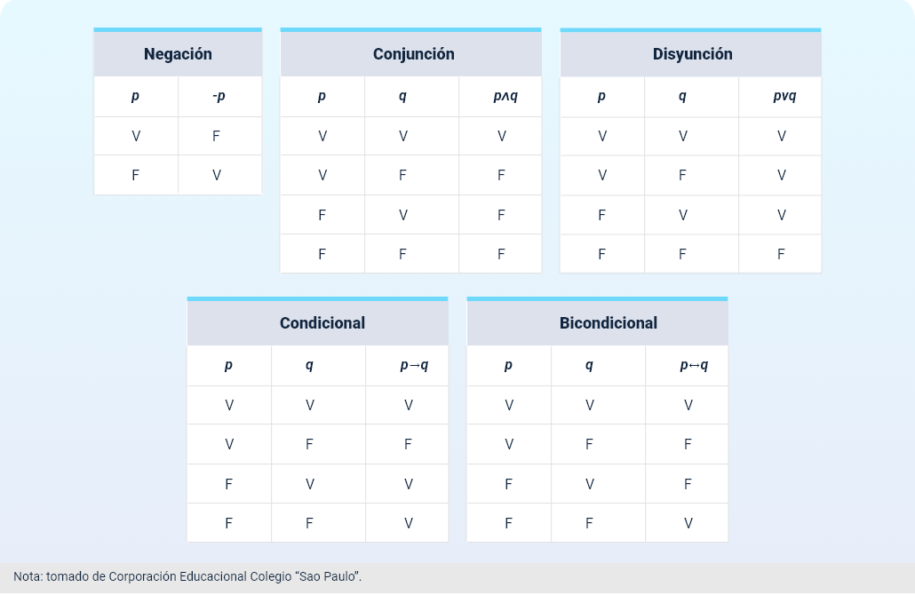

Nota: tomado de Corporación Educacional Colegio "Sao Paulo".

**Tablas de verdad**

p=proposición

q=proposición

V=verdadero

F=Falso

**negación**

preposición/resultado de la negación de p (-p)

V=F

F=V

**Conjunción**

p q p∧q

V +V= V

V +F= F

F +V= F

F +F= F

**Disyunción**

p q p∨q

V+V= V

V+F= V

F+V= V

F+F= F

**Condicional**

p q p→q

V+V= V

V+F= F

F+V= V

F+F= V

**Bicondicional**

p q p↔q

V+V= V

V+F= F

F+V= F

F+F= V

Dónde:

* **Negación**: invierte el valor de verdad de una proposición.
* **Conjunción**: es verdadera solo si ambas proposiciones son verdaderas.
* **Disyunción**: es verdadera si al menos una de las proposiciones es verdadera.
* **Condicional**: es falsa solo cuando la primera proposición es verdadera y la segunda es falsa.
* **Bicondicional**: es verdadera si ambas proposiciones tienen el mismo valor de verdad.

Equivalencias lógicas: se estudian las principales equivalencias lógicas, determinando cuándo dos proposiciones son equivalentes si comparten la misma tabla de verdad.

## Conjuntos

Los conjuntos permiten agrupar elementos con características comunes, proporcionando una base sólida para el análisis matemático. A continuación, se presentan los conceptos básicos y las operaciones entre conjuntos.

1. **Concepto de conjunto**: un conjunto es una colección de elementos con una característica común.
2. **Operaciones entre conjuntos**

* **Conjunto universal**: conjunto de referencia que incluye todos los objetos de estudio.
* **Unión (A ∪ B)**: conjunto que contiene los elementos presentes en al menos uno de los conjuntos.
* **Intersección (A ∩ B)**: conjunto que contiene los elementos comunes a ambos conjuntos.
* **Diferencia (A - B)**: conjunto que contiene los elementos de A que no pertenecen a B.
* **Complemento (Ac)**: conjunto que contiene los elementos que no pertenecen a A.
* **Diferencia simétrica (A Δ B)**: conjunto que contiene los elementos que pertenecen a A o a B, pero no a ambos.
* **Producto cartesiano (A × B)**: conjunto de pares ordenados formados por un elemento de A y un elemento de B.

## Trigonometría

La trigonometría estudia las relaciones entre los lados y ángulos de los triángulos, con aplicaciones en problemas de cálculo de alturas, distancias y ángulos. Este apartado explora las principales razones trigonométricas y sus aplicaciones prácticas.

**Triángulo rectángulo:** es una figura geométrica de tres lados, caracterizada por tener un ángulo interno de 90 grados o recto, y dos ángulos agudos (θ y β). El lado más largo del triángulo se denomina hipotenusa (c), mientras que los otros dos lados se conocen como catetos (a y b).

1. Triangulo rectángulo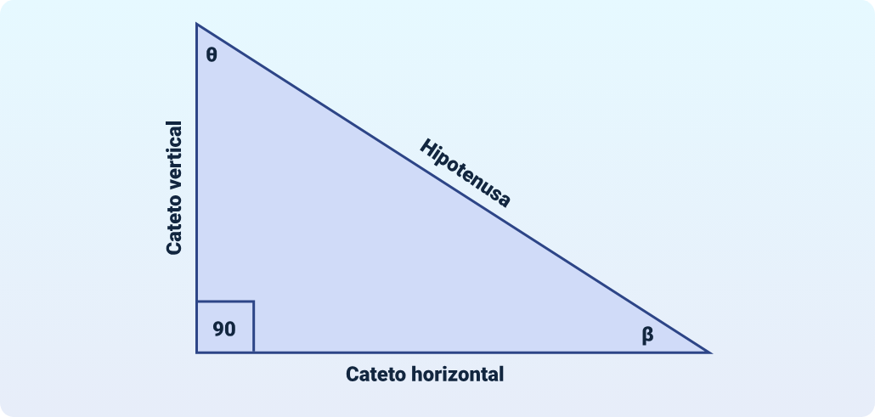

En el triángulo rectángulo presentado en la Figura 2, se establecen relaciones que facilitan la determinación de las principales razones trigonométricas. A continuación, se presentan las relaciones trigonométricas fundamentales:

* **Razones trigonométricas:** tales como el seno, coseno y tangente, son relaciones entre los lados del triángulo rectángulo que se utilizan para resolver problemas de cálculo de alturas, distancias y ángulos. Las funciones trigonométricas básicas y sus correspondientes inversas son:

$$\sin{θ}\frac{cateto horizontal}{Hipotenusa}= \frac{a}{c}$$

$$\cos{θ}\frac{cateto vertical}{Hipotenusa}=\frac{a}{c}$$

$$\tan{θ}\frac{cateto horizontal}{cateto vertical}=\frac{b}{a}$$

$$\csc{θ}\frac{Hipotenusa}{cateto horizontal}=\frac{c}{b}$$

$$\sec{θ}\frac{Hipotenusa}{cateto vertical}=\frac{c}{a}$$

$$\sin{θ}\frac{cateto vertical}{cateto horizontal}=\frac{a}{b}$$

## Números complejos

Un número complejo se representa como la suma de un número real y un número imaginario, el cual se denota con la letra i (donde i2 = -1). Los números complejos se expresan en la forma a + bi, donde a y b son números reales.

Las principales operaciones que se realizan con números complejos incluyen la suma, la resta, la multiplicación y la división. A continuación, se detallan cada una de estas operaciones:

* **Suma**

La suma de números complejos se realiza sumando las partes reales e imaginarias por separado:

(a + bi) + (c + di) = (a + c) + (b + d)i

* **Resta**

La resta de números complejos también se lleva a cabo restando las partes reales e imaginarias por separado:

(a + bi) − (c + di) = (a − c) + (b−d)i

* **Multiplicación**

la multiplicación de números complejos se realiza aplicando la propiedad distributiva y recordando que i2 = -1:

(a + bi) ⋅ (c + di) = (ac − bd) + (ad + bc)i

* **División**

La división de números complejos se efectúa multiplicando tanto el numerador como el denominador por el conjugado del denominador. Esto se explica con mayor detalle en la siguiente ecuación:

$$\frac{a+bi}{c+di}=\frac{(a+bi)(c-di)}{(c+di)(c-di)}=\frac{(ac+bd)(bc-ad)}{c^{2}+d^{2}}=\frac{ac+bd}{c^{2}+d^{2}}+\frac{bc}{c^{2}}$$

## Patrón lógico inductivo

El patrón lógico inductivo se refiere a un proceso de razonamiento en el que se generalizan conclusiones a partir de la observación de casos específicos. En matemáticas y lógica, este tipo de razonamiento es fundamental para identificar secuencias, regularidades y estructuras subyacentes en conjuntos de datos o expresiones.

1. **Aplicación en matemáticas**

El razonamiento inductivo se utiliza frecuentemente para formular conjeturas y descubrir patrones en series numéricas, progresiones, y otros contextos matemáticos. A continuación, se describen algunos ejemplos de cómo se emplea el patrón lógico inductivo:

* **Series numéricas**: identificación de la regla que rige una secuencia de números basada en los primeros términos observados. Ejemplo: En la secuencia 2, 4, 8, 16, 32, el patrón sugiere que cada término es el doble del anterior, lo que permite generalizar que el siguiente término será 64.
* **Progresiones aritméticas y geométricas**: determinación de la fórmula general de una progresión a partir de la observación de sus primeros elementos. Ejemplo: En la progresión aritmética 3, 7, 11, 15, se observa que cada término aumenta en 4 unidades. Esto indica que la fórmula del n-ésimo término es an = 3 + (n – 1) × 4.
* **Reconocimiento de patrones en matrices y conjuntos**: identificación de regularidades en arreglos de datos que permitan hacer predicciones sobre elementos faltantes o futuros.

1. **Ventajas del razonamiento inductivo**

Es útil para descubrir nuevas leyes matemáticas y para formular hipótesis en situaciones donde no se dispone de una fórmula explícita. Aunque sus conclusiones no siempre son infalibles, el razonamiento inductivo es esencial en la exploración matemática y la formación de teorías.

1. **Limitaciones**

El principal desafío del razonamiento inductivo es que, a diferencia del razonamiento deductivo, no garantiza conclusiones absolutamente ciertas. Las generalizaciones realizadas a partir de un número finito de casos pueden no aplicarse a todos los casos posibles, lo que requiere una verificación adicional o la formulación de conjeturas que luego deben ser probadas o refutadas.



# Aplicaciones prácticas en lógica y trigonometría

Con el fin de poner en práctica lo aprendido en lógica y trigonometría, se presentan a continuación una serie de problemas que permiten aplicar los conceptos estudiados en situaciones concretas.

## Problema de lógica

Determinar si la siguiente afirmación es verdadera o falsa usando una tabla de verdad: "Si Juan estudia matemáticas o física, entonces aprobará el examen". Considerar que Juan no estudió matemáticas, pero sí física.

**Proceso de Solución**

* **Definición de proposiciones**

Tales como el seno, coseno y tangente, son relaciones entre los lados del triángulo rectángulo que se utilizan para resolver problemas de cálculo de alturas, distancias y ángulos. Las funciones trigonométricas básicas y sus correspondientes inversas son:

p: Juan estudia matemáticas.

q: Juan estudia física.

r: Juan aprobará el examen.

* Expresión lógica

La afirmación se puede expresar como: (p ∨ q) → r.

* Tabla de verdad

1. Tabla de verdad

|  |  |  |  |  |
| --- | --- | --- | --- | --- |
| p | q | pvq | r | (p v q)→r |
| F | F | F | F | V |
| F | F | F | V | V |
| F | V | V | F | V |
| F | V | V | V | V |
| V | F | V | F | F |
| V | F | V | V | V |
| V | V | V | F | F |
| V | V | V | V | V |

* Evaluación
* Dado que Juan no estudió matemáticas (p = F) pero sí estudió física (q = V), la proposición p ˅ q es verdadera.
* Si se supone que Juan no aprobó el examen (r = F), entonces la implicación (p ˅ q) → r, resulta ser falsa.
* Si Juan aprobó el examen (r = V), entonces la implicación es verdadera.

## Problema de conjunto

Dado el conjunto A = {1, 2, 3, 4} y el conjunto B = {3, 4, 5, 6}, se debe encontrar:

* La intersección A ∩ B.
* La unión A ⋃ B.
* La diferencia A − B.

**Proceso de Solución**

* Intersección: A ∩ B incluye los elementos que están en ambos conjuntos.

A ∩ B = {3,4}

* Unión: A ⋃ B incluye todos los elementos que están en A o en B o en ambos.

A ⋃ B = {1, 2, 3, 4, 5, 6}

* Diferencia: A − B incluye los elementos que están en A pero no en B.

A – B = {1, 2}

## Problema de razón trigonométrica

Hallar las razones trigonométricas del ángulo θ en el siguiente triángulo:

1. Ejemplo de triangulo rectángulo

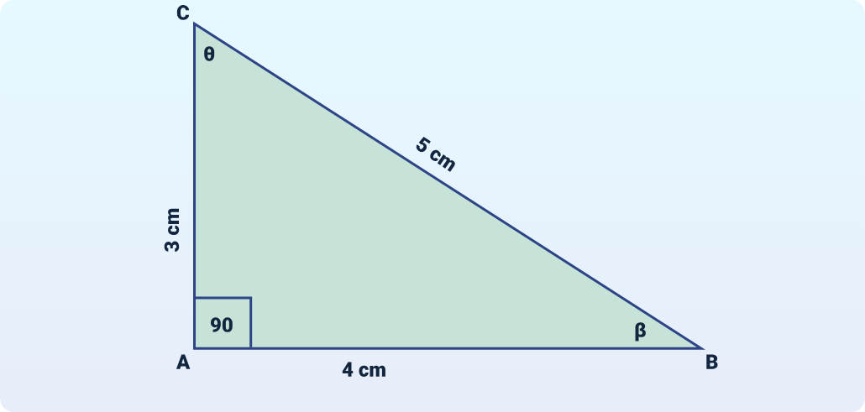

Ejemplo de triangulo rectángulo

Angulo rectángulo tiene un lado de 90 grados

* Lado A y C=3 cm
* Lado A y B=4 cm
* Lado C y B=5cm
* **Proceso de Solución**

Para encontrar las razones trigonométricas se aplica lo visto en la sección en trigonometría y número complejo, y se procede de la siguiente manera**:**

$$\sin{θ}=\frac{cateto horizontal}{Hipotenusa}=\frac{4}{5}=0,8$$

$$\cos{θ}=\frac{cateto vertical}{Hipotenusa}=\frac{3}{4}=0,6$$

$$\tan{θ}=\frac{cateto horizontal}{cateto vertical}=\frac{4}{3}=1,33$$

$$\csc{θ}=\frac{Hipotenusa}{cateto horizontal}=\frac{5}{4}=1,25$$

$$\sec{θ}=\frac{Hipotenusa}{cateto vertical}=\frac{5}{3}=1,67$$

$$\sin{θ}=\frac{cateto vertical}{cateto horizontal}=\frac{3}{4}=0,75$$

## Problema de ecuación trigonométrica

Carlos sube por una rampa de 5 m hasta el tejado de su casa. Estando ahí, mide la visual entre su casa y la rampa, resultando ser de 60°. Calcular la altura de la casa y el ángulo que hay entre la rampa y el suelo.

**Paso 1**

Carlos sube por una rampa de 5 m hasta el tejado de su casa.

**Paso 2**

Estando ahí, mide la visual entre su casa y la rampa, resultando ser de 60°.

**Paso 3**

Calcular la altura de la casa y el ángulo que hay entre la rampa y el suelo.

**Proceso de Solución**

Para hallar la altura y el ángulo a la distancia dada, se aplica lo presentado en la sección en trigonometría y número complejo, primero se representan los datos, en un triángulo:

1. Representación de los datos en un triangulo

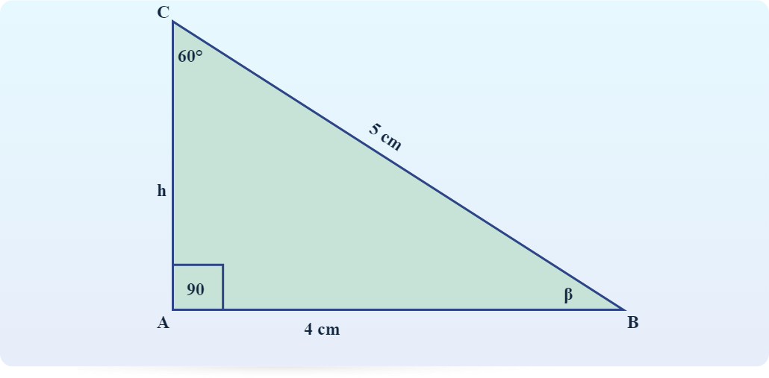

Se nombra la altura de la casa h y β al ángulo que hay entre la rampa y el suelo. Los ángulos internos de todo triángulo es 1800. Ya con esta información, se obtiene la siguiente ecuación, 90° + 60° + β = 180° → β = 30°. Se calcula la altura, de la siguiente manera:

$$\cos\left(600\right)=\frac{h}{5}$$

Despejando h de la ecuación y se obtiene que la altura de la casa de Carlos es 2.5 m.

h=2.5 m

## Problema de número complejo

Encontrar el módulo y argumento del número complejo z = 3 + 4i.

**Proceso de Solución**

1. Cálculo del módulo:
$$z=\sqrt{3^{2}+4^{2}}=\sqrt{9+16}=\sqrt{25=5}$$

2. Cálculo del argumento:

Argumento = tan^(-1) (4/3)

Calculando el valor: argumento ≈ 53.13°

1. Respuesta: el módulo del número complejo z = 3 + 4i es 5 y su argumento es aproximadamente 53.13°

## Problema de patrón lógico inductivo

Encontrar el siguiente número en la serie: 2, 6, 12, 20, 30, ...

**Proceso de Solución**

1. **Identificación del patrón**

La diferencia entre números consecutivos aumenta en 2. A continuación, se calculan estas diferencias:

6 – 2 = 4

12 – 6 = 6

20 – 1 2= 8

30 – 20 = 10

Se evidencia que la diferencia entre cada número consecutivo sigue el patrón: 4, 6, 8, 10

1. **Aplicación del patrón**

La siguiente diferencia debería ser 12 (siguiendo el patrón en el que las diferencias aumentan en 2).

1. **Cálculo del siguiente número**

Sumando esta diferencia al último número de la serie: 30 + 12 = 42.

1. **Respuesta**

El siguiente número en la serie es 42.

# Desarrollo del pensamiento lógico, numérico y espacial

El desarrollo del pensamiento lógico, numérico y espacial es fundamental en la resolución de problemas en matemáticas, ciencias y muchas otras disciplinas. Estas habilidades permiten analizar situaciones desde diferentes perspectivas, encontrar soluciones eficaces y entender relaciones complejas entre los elementos de un problema. El pensamiento lógico se enfoca en la coherencia de las ideas, el numérico en la manipulación de números y operaciones, y el espacial en la visualización y análisis de objetos o estructuras geométricas.



## Pensamiento lógico

El pensamiento lógico implica la habilidad de razonar de manera coherente, utilizando principios de deducción e inducción para llegar a conclusiones. Este tipo de pensamiento es fundamental para resolver problemas complejos, ya que permite identificar patrones, relaciones y reglas que gobiernan el comportamiento de los elementos dentro de un sistema.

Se desarrolla a través de la identificación de premisas y la aplicación de reglas que permiten inferir conclusiones correctas. El razonamiento deductivo parte de hechos o verdades generales para llegar a conclusiones particulares, mientras que el razonamiento inductivo va de lo particular a lo general, buscando patrones en los datos.

**Ejemplo**

En el Sena, se sabe que, si un aprendiz entrega todas sus evidencias, aprobará el curso. Pedro entregó todas sus evidencias. ¿Aprobará el curso?

**Solución**

Sí, Pedro aprobará el curso porque cumple con la premisa general (si se entregan todas las evidencias, se aprueba el curso).

El desarrollo de esta habilidad es clave en áreas como la programación, la toma de decisiones, y la resolución de problemas científicos y filosóficos.

## Razonamiento numérico

El razonamiento numérico es la capacidad para entender y trabajar con números, realizar operaciones matemáticas y usar los números para interpretar datos y tomar decisiones. Este tipo de razonamiento incluye no solo la capacidad para realizar cálculos básicos (como sumas y multiplicaciones), sino también para entender proporciones, escalas, probabilidades y distribuciones de datos.

El razonamiento numérico es crucial para la vida cotidiana, ya que se utiliza en situaciones tan diversas como la administración financiera, el cálculo de probabilidades en juegos de azar, o la interpretación de estadísticas en informes y medios de comunicación. En el contexto académico, es esencial en disciplinas como la economía, la ingeniería, la física y la informática.

**Ejemplo**

Una tienda ofrece un descuento del 20 % en un producto que cuesta $ 50. ¿Cuál es el precio final del producto?

**Solución**

El descuento es 50 × 0.20 = 10. El precio final del producto es 50 – 10 = 40 dólares.

Este tipo de problemas fomenta el desarrollo de habilidades analíticas y cuantitativas, esenciales para el razonamiento lógico y la toma de decisiones informadas.

## Razonamiento espacial

El razonamiento espacial se refiere a la capacidad de visualizar y manipular objetos y sus relaciones en el espacio. Incluye la habilidad de percibir cómo se verán los objetos cuando se muevan, giren o cambien de tamaño. Este tipo de razonamiento es crucial en campos como la arquitectura, el diseño, la ingeniería, la biología (al estudiar estructuras celulares o anatómicas), y en la resolución de problemas geométricos.

Las habilidades espaciales permiten a las personas entender mapas, planos, diagramas y modelos tridimensionales. También facilitan la comprensión de conceptos geométricos y trigonómicos, como las transformaciones geométricas (rotación, traslación, etc.) y la comprensión de gráficos o representaciones de datos.

**Ejemplo**

Si se corta un cubo en diagonal, ¿cuál es la forma de la sección transversal?

**Solución**

La sección transversal de un cubo cortado en diagonal será un hexágono, lo que demuestra cómo una figura tridimensional puede dar lugar a una figura plana compleja dependiendo de la orientación del corte.

# Técnicas estadísticas de conteo y muestreo

Las técnicas estadísticas permiten a los matemáticos, científicos y analistas estudiar y extraer información de grandes cantidades de datos de manera eficiente y precisa. Estas técnicas incluyen la organización, el conteo y la selección de muestras representativas de una población más amplia, lo que permite realizar estimaciones, analizar tendencias y hacer predicciones sobre fenómenos observados. Además, estas herramientas son fundamentales para entender la variabilidad inherente de los datos y reducir el sesgo en los análisis. Se aplican en una amplia gama de disciplinas, tales como biología, economía, investigación social, y sistemas de inteligencia artificial, donde el análisis estadístico es clave para la toma de decisiones.



## Técnicas de conteo y muestreo

Las técnicas de conteo son herramientas matemáticas que permiten calcular cuántas maneras diferentes existen para organizar, seleccionar o agrupar elementos en un conjunto. Entre estas técnicas se encuentran las permutaciones, combinaciones, y el principio fundamental de conteo.

Las permutaciones se refieren al número de formas en que se pueden organizar un conjunto de elementos cuando el orden es importante. Las combinaciones, por otro lado, cuentan las maneras en que se pueden seleccionar subconjuntos de elementos cuando el orden no importa.

**Ejemplo de conteo**

¿Cuántas formas diferentes hay de ordenar tres libros de un estante que contiene cinco libros diferentes?

**Solución**

Las permutaciones de 5 elementos tomados de 3 en 3 se calculan como:

P(5, 3) = 5! / (5 − 3)! = 5 × 4 × 3 = 60 maneras.

El muestreo es un proceso estadístico mediante el cual se selecciona una parte representativa de una población más grande. Existen varios tipos de muestreo, como el muestreo aleatorio simple, el muestreo estratificado y el muestreo sistemático.

**Ejemplo de muestreo**

En una encuesta de 100 aprendices del Sena, se elige una muestra de 10 aprendices para participar en un estudio de hábitos alimenticios.

**Solución**

Si el muestreo es aleatorio, cada aprendiz tiene la misma probabilidad de ser seleccionado.

## Estimador puntual y de intervalos

Un estimador puntual es un valor único que proporciona una aproximación del valor real de un parámetro poblacional, como la media o la varianza. Por ejemplo, la media de una muestra se utiliza como estimador puntual de la media de la población. Sin embargo, debido a la variabilidad de las muestras, el estimador puntual puede no ser completamente exacto, lo que lleva a la necesidad de los estimadores por intervalos.

El estimador por intervalos establece un rango de valores, llamado intervalo de confianza, que contiene al parámetro real de la población con una probabilidad o nivel de confianza determinado (comúnmente 95 % o 99 %). Este intervalo refleja la precisión del estimador y la incertidumbre asociada a la variabilidad de los datos. **Ejemplo de estimador puntual**

Si en un estudio se encuentra que el peso promedio de una muestra de 50 estudiantes universitarios es de 70 kg, ese valor es el estimador puntual del peso promedio de toda la población universitaria.

**Ejemplo de intervalo de confianza**

Si se calcula un intervalo de confianza del 95 % para el peso promedio de 68 kg a 72 kg, significa que hay un 95 % de probabilidad de que el peso promedio real de todos los estudiantes esté en ese rango.

## Variables cuantitativas

Las variables cuantitativas son aquellas que toman valores numéricos y se pueden medir o contar. Estas variables se dividen en dos tipos:

* **Pensamiento numérico**

Son aquellas que solo pueden tomar un número finito o contable de valores. Ejemplos incluyen el número de hijos en una familia o el número de autos vendidos en un mes.

**Ejemplo**: el número de autos vendidos por una concesionaria cada mes es una variable cuantitativa discreta, ya que el número puede ser contado y toma valores enteros (por ejemplo, 3, 5, 8 autos).

* **Pensamiento espacial**

Son aquellas que pueden tomar cualquier valor dentro de un rango determinado. Ejemplos de variables continuas incluyen el peso, la altura y el tiempo.

**Ejemplo**: el tiempo que tarda un corredor en completar una maratón es una variable cuantitativa continua, ya que puede medirse con precisión y tomar cualquier valor dentro de un intervalo (por ejemplo, 3 horas, 3 horas y 10 minutos, o 3 horas y 10.5 minutos).

Las variables cuantitativas son fundamentales en los análisis estadísticos, ya que permiten realizar cálculos precisos y medir relaciones entre distintos fenómenos.

Síntesis

Este componente formativo aborda una amplia gama de conceptos fundamentales en matemáticas avanzadas y su aplicación práctica. Comienza con las competencias matemáticas y la modelación, proporcionando una base teórica sólida para abordar problemas complejos mediante el uso de herramientas como la lógica, los conjuntos, la trigonometría, los números complejos y los patrones inductivos. A partir de estos fundamentos, se introducen problemas prácticos que refuerzan el pensamiento lógico, numérico y espacial, clave para la resolución de problemas en áreas como la lógica y la trigonometría. Finalmente, se exploran técnicas estadísticas de conteo y muestreo, junto con estimadores puntuales, intervalos de confianza y el manejo de variables cuantitativas, esenciales para el análisis y la interpretación de datos.

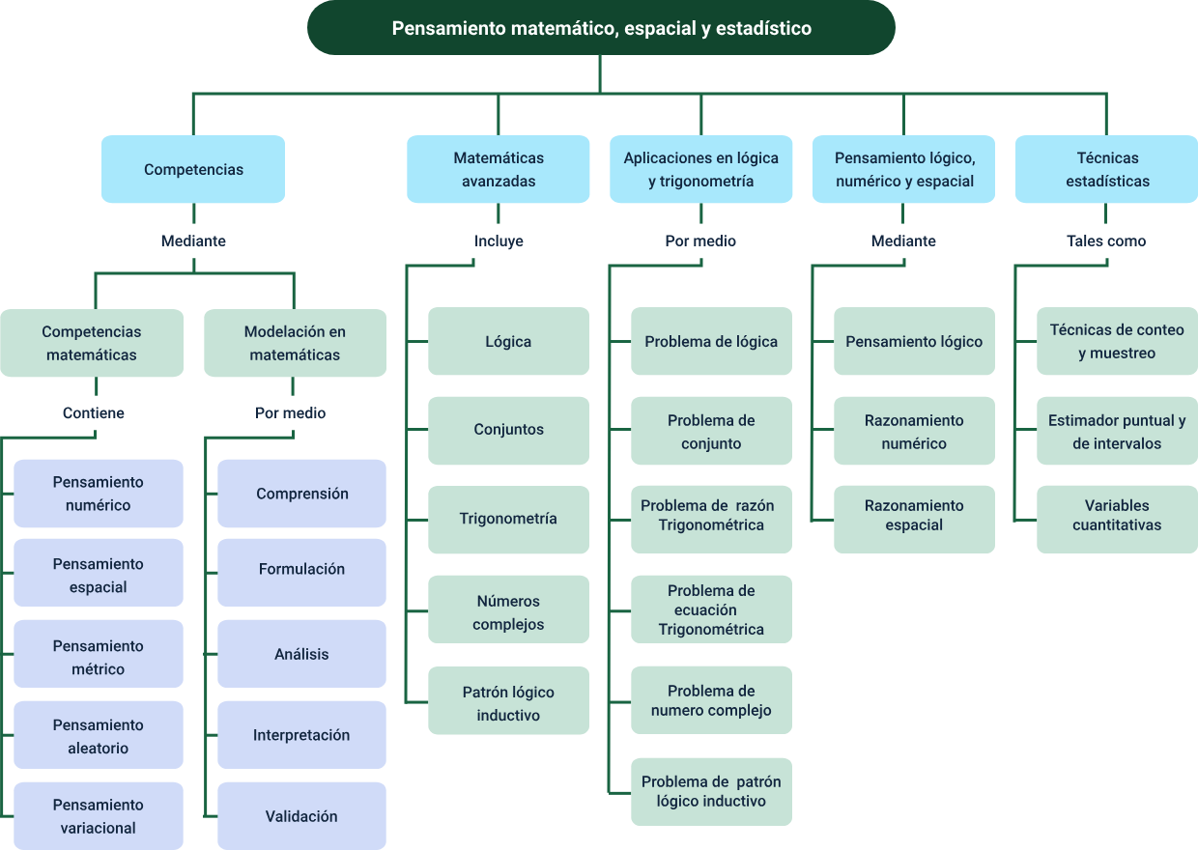

Material Complementario

| Tema | Referencia | Tipo de material | Enlace del recurso |
| --- | --- | --- | --- |
| Fundamentos de matemáticas avanzadas | Bloque 10 Unimagdalena. (2022). Lo que debes saber del módulo de razonamiento cuantitativo. Saber Pro se acerca ¡prepárate! | Página web | [**https://bloque10.unimagdalena.edu.co/lo-que-debes-saber-del-modulo-de-razonamiento-cuantitativo-saber-pro-se-acerca-preparate/**](https://bloque10.unimagdalena.edu.co/lo-que-debes-saber-del-modulo-de-razonamiento-cuantitativo-saber-pro-se-acerca-preparate/) |
| Fundamentos de matemáticas avanzadas | Ministerio de Educación Icfes. (2015). Módulo de razonamiento cuantitativo Saber Pro 2015-1. | PDF | [**https://ecoredsena-tolima.github.io/22310162_CF02_RAZONAMIENTO_CUANTITATIVO_SABER_PRO/Modulo_de_Razonamiento_cuantitativo_Saber_Pro_2015-1**](https://ecoredsena-tolima.github.io/22310162_CF02_RAZONAMIENTO_CUANTITATIVO_SABER_PRO/Modulo_de_Razonamiento_cuantitativo_Saber_Pro_2015-1) |
| Fundamentos de matemáticas avanzadas | Ministerio de Educación Icfes. (2015). Módulo de razonamiento cuantitativo Saber Pro 2015-2. | PDF | [**https://ecoredsena-tolima.github.io/22310162_CF02_RAZONAMIENTO_CUANTITATIVO_SABER_PRO/Modulo_de_Razonamiento_cuantitativo_Saber_Pro_2015-2**](https://ecoredsena-tolima.github.io/22310162_CF02_RAZONAMIENTO_CUANTITATIVO_SABER_PRO/Modulo_de_Razonamiento_cuantitativo_Saber_Pro_2015-2) |
| Aplicaciones prácticas en lógica y trigonometría | Ministerio de Educación Icfes. (2015). Banco de preguntas de matemáticas. | PDF | [**https://ecoredsena-tolima.github.io/22310162_CF02_RAZONAMIENTO_CUANTITATIVO_SABER_PRO/Banco_de_preguntas_de_matematicas**](https://ecoredsena-tolima.github.io/22310162_CF02_RAZONAMIENTO_CUANTITATIVO_SABER_PRO/Banco_de_preguntas_de_matematicas) |

Glosario

**Ángulo**: figura geométrica formada por dos rectas o dos planos que se cortan respectivamente en una superficie o en el espacio.

**Contexto**: entorno físico o de situación político histórico cultural o de cualquier otra índole en el que se considera un hecho.

**Ecuación**: igualdad que contiene una o más incógnitas.

**Función**: relación entre dos conjuntos que asigna a cada elemento del primero un elemento del segundo o ninguno.

**Inductivo**: extraer a partir de determinadas observaciones o experiencias particulares el principio general implícito en ellas.

**Intervalo**: conjunto de los valores que toma una magnitud entre dos límites dados.

**Patrón**: modelo que sirve de muestra para sacar otra cosa igual.

**Permutación**: cada una de las ordenaciones posibles de los elementos de un conjunto finito.

**Proposición**: enunciación de una verdad demostrada o que se trata de demostrar.

**Temporal**: que pasa con el tiempo que no es eterno.

**Trigonometría**: estudio de las relaciones numéricas entre los elementos que forman los triángulos planos y esféricos.

Referencias Bibliográficas

Canal Díaz N. (2006). Técnicas de muestreo: Sesgos más frecuentes. <http://www.revistaseden.org/files/9-CAP%209.pdf>

Cobo B. & Batanero C. (2004). Razonamiento numérico en problemas promedios.

Corporación Educacional Colegio “Sao Paulo”. (n.d.). Módulo de autoaprendizaje Nº4. Tema: Tablas de verdad. <https://colegiosaopaulo.cl/wp-content/uploads/2021/03/Ma4_Pensamientocomputacionalyprogramacion.pdf>

Estimación puntual y estimación por intervalos de confianza. (n.d.). Universitat Oberta de Catalunya.

Números complejos y trigonometría. (n.d.). Universidad de Puerto Rico.

Teoría de conjuntos. (n.d.). Wikipedia. <https://es.wikipedia.org/wiki/Teor%C3%ADa_de_conjuntos>

UNID. (n.d.). Estadística para la toma de decisiones. Universidad Interamericana para el Desarrollo.

Vasco U. C. E. (2010). El pensamiento variacional y la modelación matemática.

Créditos

| Nombre | Cargo | Centro de Formación y Regional |
| --- | --- | --- |
| Milady Tatiana Villamil Castellanos | Responsable del ecosistema | Dirección General |
| Liliana Victoria Morales Gualdrón | Responsable línea de producción Tolima | Centro de Comercio y Servicios - Regional Tolima |
| Hugo García Calderón | Experto temático | Centro de Diseño Tecnológico Industrial - Regional Valle |
| Rafael Neftalí Lizcano Reyes | Asesor pedagógico | Centro Industrial del Diseño y la Manufactura - Regional Santander |
| Claudia Milena Hernández Naranjo | Asesor pedagógico | Centro Industrial del Diseño y la Manufactura - Regional Santander |
| Viviana Herrera Quiñonez | Evaluador instruccional | Centro de Comercio y Servicios - Regional Tolima |
| Jose Yobani Penagos Mora | Diseñador web | Centro de Comercio y Servicios - Regional Tolima |
| Oscar Ivan Uribe Ortiz | Diseñador web | Centro de Comercio y Servicios - Regional Tolima |
| Veimar Celis Melendez | Desarrollador Full stack | Centro de Comercio y Servicios - Regional Tolima |
| Diego Fernando Velasco Güiza | Desarrollador Full stack | Centro de Comercio y Servicios - Regional Tolima |
| Ernesto Navarro Jaimes | Animador y productor audiovisual | Centro de Comercio y Servicios - Regional Tolima |
| Gilberto Junior Rodríguez Rodríguez | Animador y productor audiovisual | Centro de Comercio y Servicios - Regional Tolima |
| Jorge Eduardo Rueda Peña | Evaluador de contenidos inclusivos y accesibles | Centro de Comercio y Servicios - Regional Tolima |
| Jorge Bustos Gómez | Validador y vinculador de recursos educativos digitales | Centro de Comercio y Servicios - Regional Tolima |